Zaokruživanje prirodnih brojeva

Zanimljive činjenice u brojkama
(neke više i neke manje bitne...)

Ovaj se materijal može koristiti za ponavljanje na kraju sata
ili na početku sljedećeg sata (prije obrade novog gradiva).

Materijal treba isprintati
te izrezati retke tablice u obliku kartica.
Učenici iz vrećice izvlače kartice, naglas čitaju zanimljive činjenice
i onda zaokružuju broj na najbližu
deseticu/stoticu/tisućicu/najveću mjesnu vrijednost.
Učitelj za svaki konkretni slučaj može reći
na što da se zaokruži.

Ove se kartice mogu koristiti i u kombinaciji
s pripadnom Power Point prezentacijom.
U tom slučaju učenicima podijelimo kartice,
pokrenemo prezentaciju te,
kad se na nekom slajdu ispiše broj kartice,
učenik koji ima karticu s tim brojem
prvo sam naglas pročita informaciju s kartice,
a tek nakon toga učitelj prikaže ostatak slajda.
Na taj se način svakom pojedinom učeniku daje na važnosti
kad vidi broj sa svoje kartice;
on je taj koji cijelom razredu pročita "zanimljivost".
Nakon toga učenik zaokružuje zadani broj
kako učitelj zada.

Autorica materijala:
Ivana Fazinić

Najtoplije zahvaljujem kolegici Fazinić
na slanju materijala i na dozvoli da ga objavim
na svojim web stranicama.

Antonija Horvatek
Matematika na dlanu
http://www.antonija-horvatek.from.hr/

1. Jezik žirafe dugačak je i do 45 cm. | 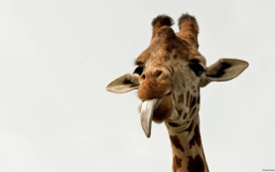
2. U jednoj minuti na svijetu se rodi 267 djece. | 
3. Zlatne rezerve Sjedinjenih Američkih Država iznose 8 133 tone. | 
4. Mačka spava oko 17 sati na dan. | 
5. Dijetna Coca Cola je izmišljena 1982. godine. | 
6. Prosječna osoba telefonira  1140 puta godišnje. | 
7. Big Mac pecivo iz McDonaldsa ima oko 172 sjemenke sezama. | 
8. Eiffelov toranj u Parizu visok je 321 metar. | 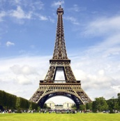
9. Empire State Building u New Yorku  visok je 381 metar. | 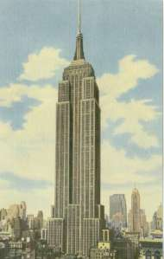
10. Najteža osoba na svijetu imala je 726 kg. | 
11. Najviši čovjek na svijetu  bio je visok 272 cm. | 
12. U Dubrovniku živi 42 615 stanovnika. | 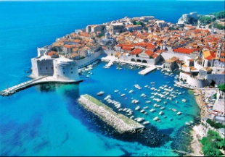
13. Na otoku Korčuli živi 16 182 stanovnika. | 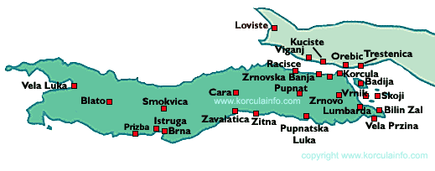
14. Godina dana ima 525 600 minuta. | 
15. Najviši vrh svijeta (Mount Everest) visok je 8 848 metara. | 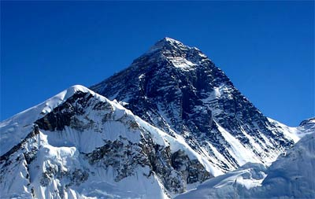
16. Najdulja ulica na svijetu nalazi se u Kanadi i ima 1 896 km. | 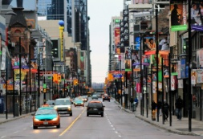
17. Kokoš snese prosječno 228 jaja  na godinu. | 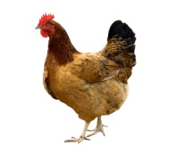
18. Čovjek prosječno popije 45 424 litara vode u životu. | 
19. Promjer sunca je 1 390 176 km. | 
20. U jednoj minuti u svijetu se pošalje čak 204 000 000 e-mail poruka. | 
.

